Міністерство освіти і науки України
Національний університет «Запорізька Політехніка»
Кафедра програмних засобів

ЗВІТ
з лабораторної роботи №4
з дисципліни «Моделювання та Аналіз Програмного Забезпечення» на тему:
«Використання розподілу ймовірності в системі імітаційного моделювання SIMC; Генератор випадкових чисел»

Виконав:
Студент групи КНТ-122 О. А. Онищенко

Прийняли:
Викладач: Ж. К. Камінська

2024

Використання розподілу ймовірності в системі імітаційного моделювання SIMC; Генератор випадкових чисел

Мета роботи

Метою роботи є вивчення методів описання рівномірного та нерівномірного розподілу безперервних та дискретних випадкових величин в SIMC та способів їх практичного використання при моделюванні систем масового обслуговування

Результати виконання

Код програми

#include "../simc/simc.h"
#include <iostream>
using namespace std;

void one()
{
auto Modeling_Hours=40;
auto Total_Modeling_Time=Modeling_Hours*60;

auto Assembly_Delay=30;
auto Firing_Delay=8;

auto Worker_Hourly_Salary=50;
auto Firing_Daily_Price=200;
auto Material_Price=2;
auto Product_Price=7;

auto Workers_Min=4;
auto Workers_Max=6;

auto Best_Result=0;
auto Best_Count=0;

pqueue Assembly_Queue;
pstorage Assembly_Facility;
pqueue Firing_Queue;
pfacility Firing_Facility;

table Assembly_Table;
table Firing_Table;

Assembly_Table.x[1] = 25;
Assembly_Table.p[1] = 0.01;
Assembly_Table.x[2] = 26;
Assembly_Table.p[2] = 0.04;
Assembly_Table.x[3] = 27;
Assembly_Table.p[3] = 0.09;
Assembly_Table.x[4] = 28;
Assembly_Table.p[4] = 0.19;
Assembly_Table.x[5] = 29;
Assembly_Table.p[5] = 0.37;
Assembly_Table.x[6] = 30;
Assembly_Table.p[6] = 0.63;
Assembly_Table.x[7] = 31;
Assembly_Table.p[7] = 0.81;
Assembly_Table.x[8] = 32;
Assembly_Table.p[8] = 0.91;
Assembly_Table.x[9] = 33;
Assembly_Table.p[9] = 0.96;
Assembly_Table.x[10] = 34;
Assembly_Table.p[10] = 0.99;
Assembly_Table.x[11] = 35;
Assembly_Table.p[11] = 1.0;

Firing_Table.x[1] = 6;
Firing_Table.p[1] = 0.05;
Firing_Table.x[2] = 7;
Firing_Table.p[2] = 0.3;
Firing_Table.x[3] = 8;
Firing_Table.p[3] = 0.7;
Firing_Table.x[4] = 9;
Firing_Table.p[4] = 0.95;
Firing_Table.x[5] = 10;
Firing_Table.p[5] = 1.0;

initlist(Total_Modeling_Time);
initcreate(1, 0);

newqueue(Assembly_Queue, "\"Assembly Queue\"");
newqueue(Firing_Queue, "\"Firing Queue\"");
newfac(Firing_Facility, "\"Firing Facility\"");

for (auto Workers_Count=Workers_Min;Workers_Count<=Workers_Max;Workers_Count++) {
for (auto j=Workers_Min;j<=Workers_Count;j++) initcreate(1,0);
newstorage(Assembly_Facility, "\"Assembly Facility\"", 3);
auto Parts_Assembled=0;
while (systime<Total_Modeling_Time) {
plan();
switch (sysevent) {
case 1: inqueue(Assembly_Queue); break;
case 2: enter(Assembly_Facility, 1); break;
case 3: outqueue(Assembly_Queue); break;
case 4: delayt(randdtable(Assembly_Table, v1)); break;
case 5: leave(Assembly_Facility, 1); break;

case 6: inqueue(Firing_Queue); break;
case 7: seize(Firing_Facility); break;
case 8: outqueue(Firing_Queue); break;
case 9: delayt(randdtable(Firing_Table, v1)); break;
case 10: outfac(Firing_Facility); Parts_Assembled+=1; break;
case 11: next(1); break;
}
}
auto Workers_Salary=Worker_Hourly_Salary*Modeling_Hours*Workers_Count;
auto Firing_Facility_Cost=Firing_Daily_Price/8*Modeling_Hours;
auto Materials_Cost=Parts_Assembled*Material_Price;
auto Parts_Cost=Parts_Assembled*Product_Price;
auto Total_Expenses=Workers_Salary+Firing_Facility_Cost+Materials_Cost;
auto Profit=Parts_Cost-Total_Expenses;
if (abs(Profit)>abs(Best_Result)) { Best_Result=Profit; Best_Count=Workers_Count; }
cout << "Workers: " << Workers_Count << " Profit: " << Profit << endl;
}

cout << "\nBest Count: " << Best_Count << " Best Result: " << Best_Result << endl << endl;
printall();
}

void two() {
pfacility Packing_Facility;

// pack = 12x
auto Packs_Count=0;

auto Modeling_Time=1*60*60;

initlist(Modeling_Time);
initcreate(1, 0);
newfac(Packing_Facility, "\"Packing Facility\"");

while (systime < Modeling_Time) {
plan();
switch (sysevent) {
case 1: split(12, 2); break;
case 2: seize(Packing_Facility); break;
case 3: delayt(randab(13,19,v1)); break;
case 4: outfac(Packing_Facility); break;
case 5: assemble(12); break;
case 6: Packs_Count+=1; next(1); break;
}
}
printall();
clear();
cout << "Total Packs: " << Packs_Count << endl << endl;
}

void three()
{
auto Modeling_Time = 8 * 60 * 60;
auto Maximum_Queue = 0;
auto Maximum_Bags = 0;

pfacility Cash_Register;
pstorage Store_Baskets;
pqueue Store_Queue;

initlist(Modeling_Time);
initcreate(1, 0);
newfac(Cash_Register, "\"Cash Register\"");
newstorage(Store_Baskets, "\"Store Rows\"", 100);
newqueue(Store_Queue, "\"Store Queue\"");

while (systime < Modeling_Time) {
plan();
switch (sysevent) {
case 1: create(randexp(75, v1)); break;
case 2: enter(Store_Baskets, 1); break;
case 3: if (rand01(v1) > 0.75) { trans->pi[1] += randab(2, 4, v1); delayt(randab(60, 180, v1)); } else next(4); break;
case 4: if (rand01(v1) > 0.55) { trans->pi[1] += randab(3, 5, v1); delayt(randab(120, 180, v1)); } else next(5); break;
case 5: if (rand01(v1) > 0.82) { trans->pi[1] += randab(4, 6, v1); delayt(randab(75, 165, v1)); } else next(6); break;
case 6: inqueue(Store_Queue); trans->pi[1] += randab(1,3,v1); break;
case 7: seize(Cash_Register); break;
case 8: outqueue(Store_Queue); break;
case 9: delayt(3*trans->pi[1]); break;
case 10: outfac(Cash_Register); break;
case 11: leave(Store_Baskets, 1); break;
case 12: destroy(); break;
}

if (Store_Baskets->sm > Maximum_Bags) Maximum_Bags = Store_Baskets->sm;
if (Store_Queue->mq > Maximum_Queue) Maximum_Queue = Store_Queue->mq;
}

cout << "Maximum Queue: " << Maximum_Queue << endl
<< "Maximum Bags: " << Maximum_Bags << endl << endl;
printall();
clear();
}

int main()
{
one();
two();
three();
return 0;
}

Виконання програми

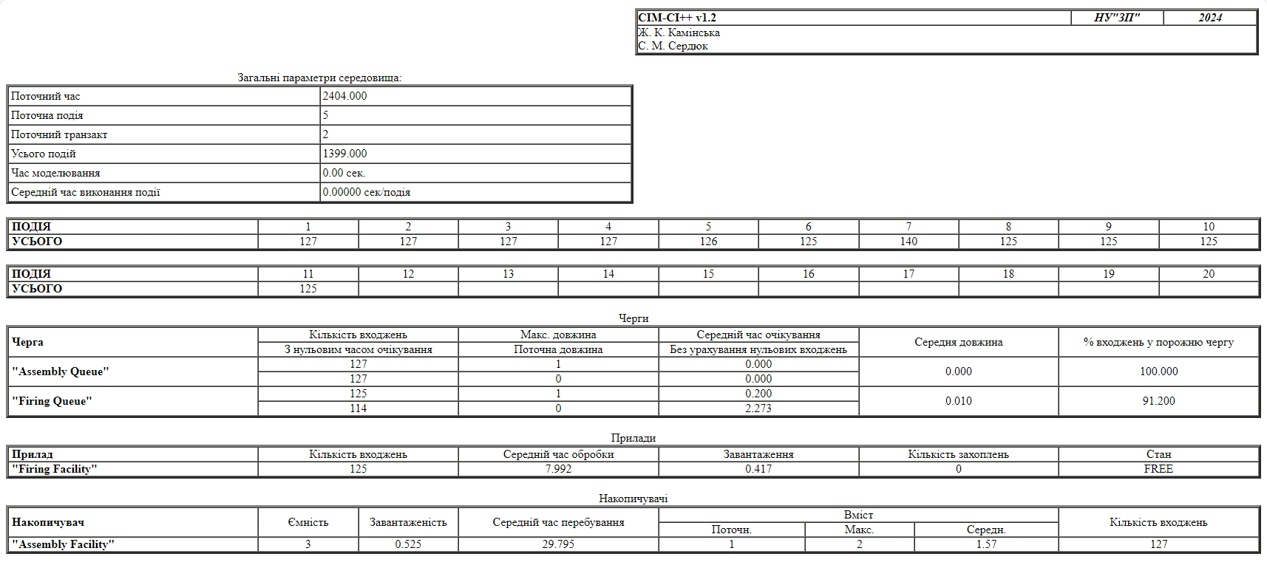
Рисунок 1.1 – Загальне завдання – браузер

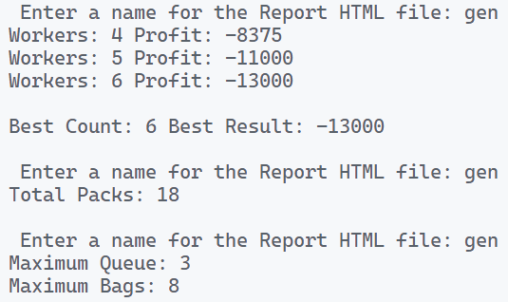
Рисунок 1.2 – Загальне завдання – консолька ♰

Висновки

Таким чином ми вивчили методи описання рівномірного та нерівномірного розподілу безперервних та дискретних випадкових величин в SIMC та способи їх практичного використання при моделюванні систем масового обслуговування

Контрольні питання

Генерація випадкових величин

В процесі моделювання коли потрібен генератор чисел то використовуємо такі функції:
rand01(v) - генерує числа рівномірно в інтервалі [0,1)
randab(a,b,v) - генерує числа рівномірно в інтервалі [a,b)
randexp(lambda,v) - генерує числа експоненційно з інтенсивністю lambda
randnorm(xmean,disp,v) - генерує числа за нормальним законом з середнім xmean і дисперсії disp

Процедури роботи з ансамблями в СІМ SIMC

Для роботи з ансамблями в SIMC існують такі процедури:
split(n,e) - де n то є число транзактів на створення, а e то є номер події де транзакти направляються
assemble(n) - де n то є число транзактів на збір
priority(p) - де p то є нове значення пріоритету
params(p) - параметр p застосовується до всіх транзактів

Реалізація безперервних та дискретних випадкових величин заданих в SIMC вигляді таблиці

Для безперервного розподілу є функція double randtable(table t, long v) де t то є таблиця а v то є число джерело
Для дискретного розподілу є функція double randdtable(table t, long v) де t то є таблиця а v то є число джерело

